Denge: Basit Makineler - Ders Not Kâğıdı

Dünya’yı Yerinden Oynatabilir miyim?
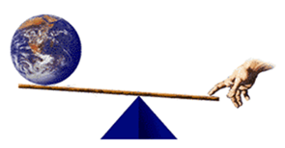
X₁=?
X₂=?

Açıklama:

Bir Zayıf Kişi Dört Kuvvetliyi Yenebilir mi?
Açıklama:

Basit Makineler: Hayatımızı kolaylaştıran araçlardır.

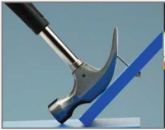
- Kaldıraç: Sabit bir destek etrafında hareket edebilen çubuklardır.

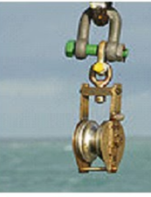
- ………………..: Çevresinden geçen ip çekildiğinde yalnızca dönme hareketi yapabilen makaralara sabit makaralar denir. Yükün makaranın eksenine asıldığı makaralara Hareketli Makara denir.
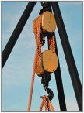
- ………………………: Hareketli ve sabit makaralardan oluşan sisteme denir.

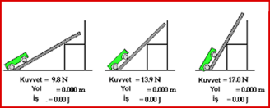
- ……………………………….: İki ucu arasında yükseklik farkı bulunan yüzeylere denir.
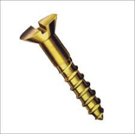
- ……………..: Düzgün bir silindirik veya konik bir yüzey üzerine helisel (eğrisel) olarak açılmış oluklardır.

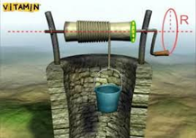
- ………………………..: Aynı eksen etrafında dönebilen yarıçapları farklı iki silindirden oluşan sisteme çıkrık denir.
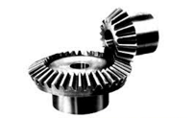
- ……………….: Dişlerle birbirini döndüren sistemlerdir. Kuvvetten kazanç olmaz.

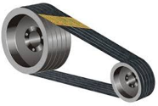
- ………………..: Kayışlarla birbirini döndüren sistemlerdir. Kuvvetten kazanç olmaz.

f_{a} . r_{a} = f_{b} . R_{b}
r : yarıçap
f : tur sayısı

W = F . x
- Kuvvetten kazanç sağlayabilirler
- Yoldan kazanç sağlayabilirler
- Uygulanacak kuvvetin yönünü değiştirebilirler

Verim

$Verim=\frac{Alınan İş}{Verilen İş}$ $=\frac{Alınan Enerji}{Verilen Enerji}$ $=\frac{Yükün kazandığı enerji}{Kuvvetin yaptığı iş}$

Günlük Hayattaki Bir Sorunu Çözebilecek Bir Basit Makina Tasarlayalım

Üniversite Giriş Sınavında Çıkmış Sorular

